软件测试实验指导手册

实验一：开发者测试

实验目的
理解和掌握如何对Java语言编写的程序进行语句覆盖测试。

实验环境
装有IntelliJ IDEA的计算机。

实验内容
- https://www.jetbrains.com/idea/download/?section=windows前往jetbrains官网下载idea专业版（30天试用或者申请教育优惠）或者社区版。（或者使用eclipse，安装Eclemma插件）
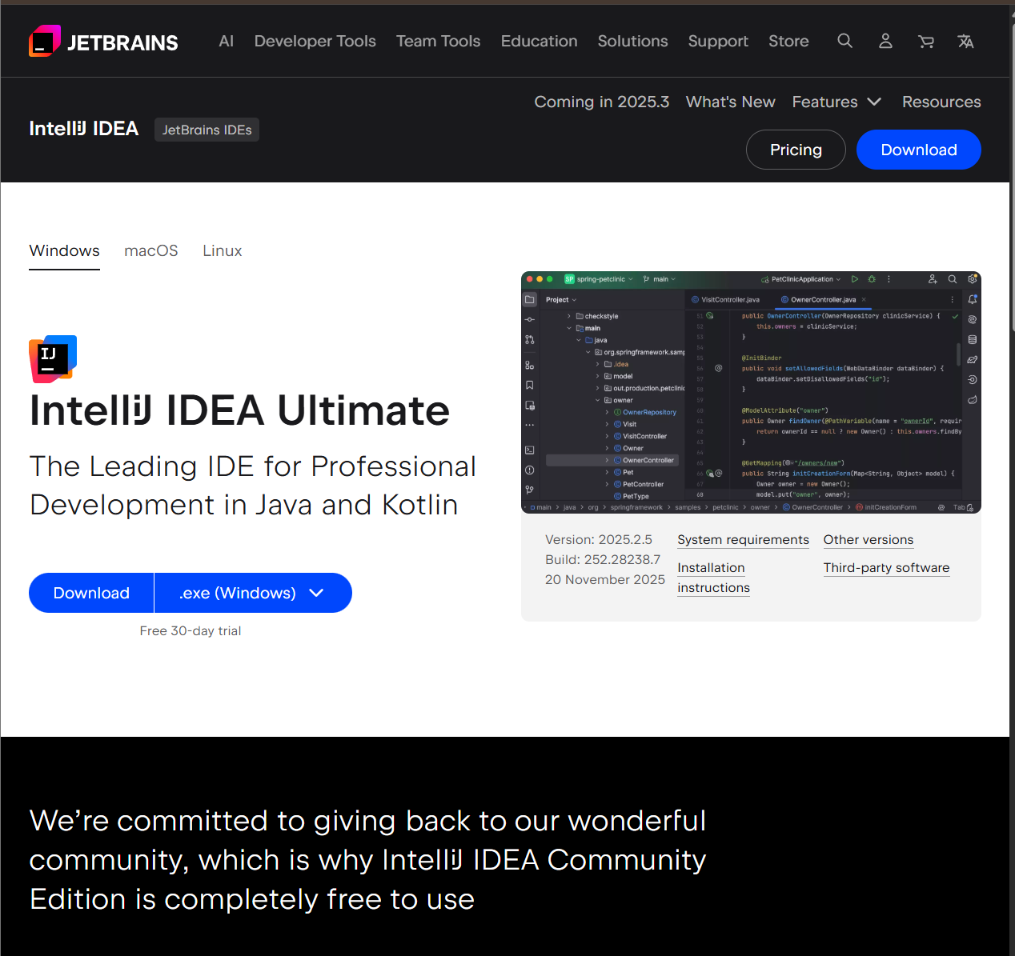
- 运行idea，选择项目默认的新建目录
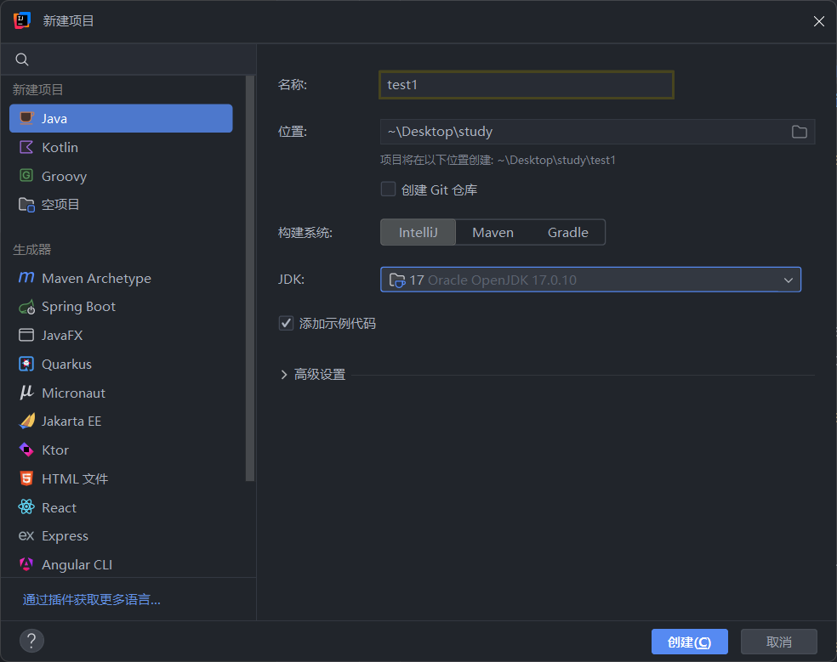
- 创建一个新项目，将源代码放到src目录下
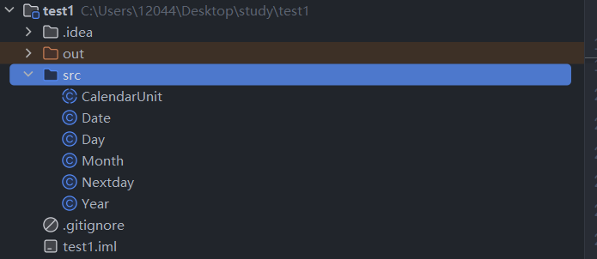
- 新建测试类
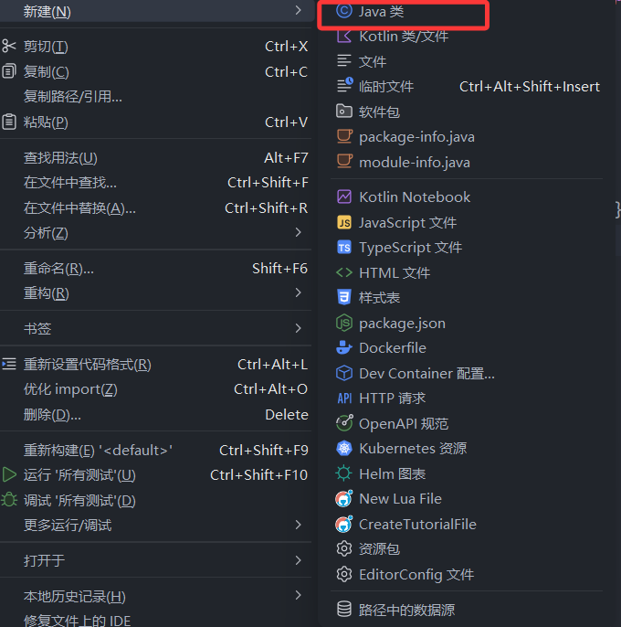
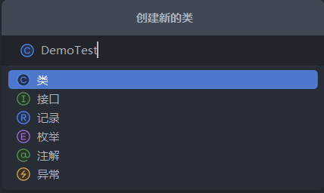
- 注入Test注解，导入Junit库，编写测试代码
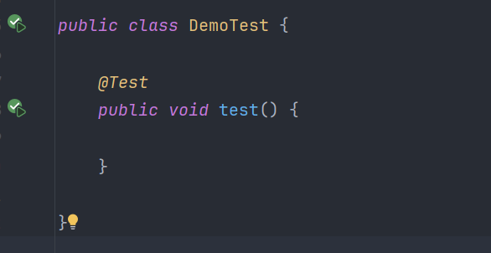
- 写好测试代码后，可以使用idea自带的插件检查语句覆盖情况。